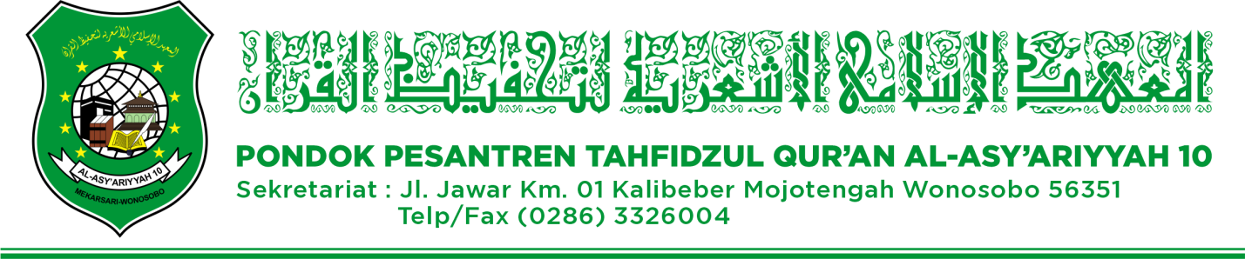

PENERIMAAN SANTRI BARU

PPTQ AL ASY’ARIYYAH 10

PROGRAM IPBT ( INTENSIF PRODUKTIF BILINGUAL TAHFIDZ )

TAHUN AJARAN 2024/2025

PROFIL

PPTQ Al Asy’ariyyah 10 merupakan pondok cabang yang lahir pada tahun 2021 di bawah naungan yayasan al asy’ariyyah yang berlokasi langsung di dalam lembaga SMK Takhassus Al-Qur’an dimana dilahirkannya SMK Takhassus Al-Qur’an setelah adanya pondok pesantren tahfidzul Qur’an Al asy’ariyyah pusat oleh KH Muntaha Al-Hafidz sebagai pendiri Yayasan Al asy’ariyyah Wonosobo, sekaligus sebagai pendiri SMK Takhassus Al-Qur’an sehingga asumsi dari perspektif masyarakat di dalam Yayasan maupun diluar Yayasan SMK Takhassus Al-Qur’an merupakan sekolah yang berbasis pesantren dan berperan memajukan dunia pendidikan sekaligus kepesantrenan dalam tujuan mencetak generasi yang berpendidikan berwawasan global sekaligus berkarakter Humanis. Untuk itu PPTQ Al Asy’ariyyah 10 ikut serta berkompetisi dalam segala aspek kehidupan di dunia agama kemasyarakatan bangsa dan juga bernegara, Oleh karenanya PPTQ Al Asy’ariyyah 10 berinisiatif berkreasi berkompetisi dengan cara melalui program yang kami kenalkan dengan nama program IPBT yaitu program ***Intensif, Produktif, Bilingual, Tahfidz*** dalam mengembangkan sayap Pondok Pesantren Tahfidzul Qur’an Al Asy’ariyyah Pusat.

VISI

Berilmu Bertaqwa Berakhlaqul Karimah Dan Bertanggung Jawab

MISI

mencetak generasi yang berpendidikan berwawasan global sekaligus berkarakter Humanis

mewujudkan insan kamil yang mahir dalam isi kandungan al qur’an

Program Unggulan IPBT

Bidang Tahfidz ( Program Menghafal Al Qur’an melalui tahapan tahapan sesuai Prosedur sistematis )

Bidang Produktif ( Program yang bertujuan memiliki kemampuan khusus sesuai dengan jurusan di sekolah )

Bidang Bilingual (Program yang bertujuan agar santri menguasai bahasa asing yaitu arab dan inggris dan mendalami kitab kuning sebagai rujukan keilmuan dalam *Tafaquh Fiddin* )

**Syarat Pendaftaran**

* Calon Santri sudah terdaftar di PPDB SMK TAQ
* Wali Santri Wajib Memasrahkan Kepada Pengasuh
* Fc Akta dan KK
* Menyerahkan Pas Foto Ukuran 3 X 4
* Calon Santri Sanggup Mengikuti Program IPBT dan Peraturan Pondok
* Membayar Administrasi Masuk Pondok

Rincian Biaya Masuk

* Pendidikan Asrama Rp. 500.00
* Syahriyah 1 Bulan Rp. 50.00
* Kos Makan Per Bulan Rp. 250.00
* Tabungan Ziaroh 1 Bulan Rp. 30.000
* Al Qur’an dan Kitab Rp. 250.000
* Seragam Almamater Rp. 270.000

Jumlah **Rp. 1.350.000**

**Alamat : Jl. Jawar Km 01 Kalibeber Mojotengah Wonosobo 53651**

